VEN O COMPRA

RESOL ELS SEGÜENTS PROBLEMES MATEMÀTICS COM HO FEM A LA BOTIGUETA DE L’ESCOLA!

POTS JUGAR AMB LA FAMÍLIA, UTILITZANT FRUITA O PRODUCTES DE VERITAT I MONEDES O BITLLETS DE VERITAT O DE JOGUINA. EN PODEU IMPRIMIR EN AQUEST ENLLAÇ DE LA WEB DE CREADUCA:
http://creantieducant.blogspot.com/2018/04/imprimible-bitllets-i-monedes.html

EM PODEU ENVIAR EL RESULTAT DELS PROBLEMES ESCRIT EN UN CORREU, O BÉ UNA FOTOGRAFIA.

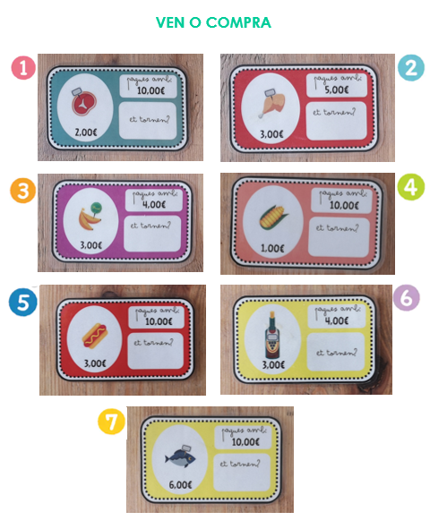
Nom:................................................. Data:..........................................

